Министерство образования и молодежной политики Свердловской области



ГАПОУ СО «Екатеринбургский колледж транспортного строительства»

Отчёт по программе «**Практическая 14**»

Выполнил: Белозёров Клим Андреевич

Группа: ПР-23

Преподаватель: Мирошниченко Г.В

2022

**Задание:**

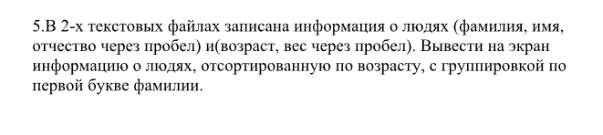

**Входные данные**

**Выходные данные**

**Stirng safe;**

**Блок-схема**

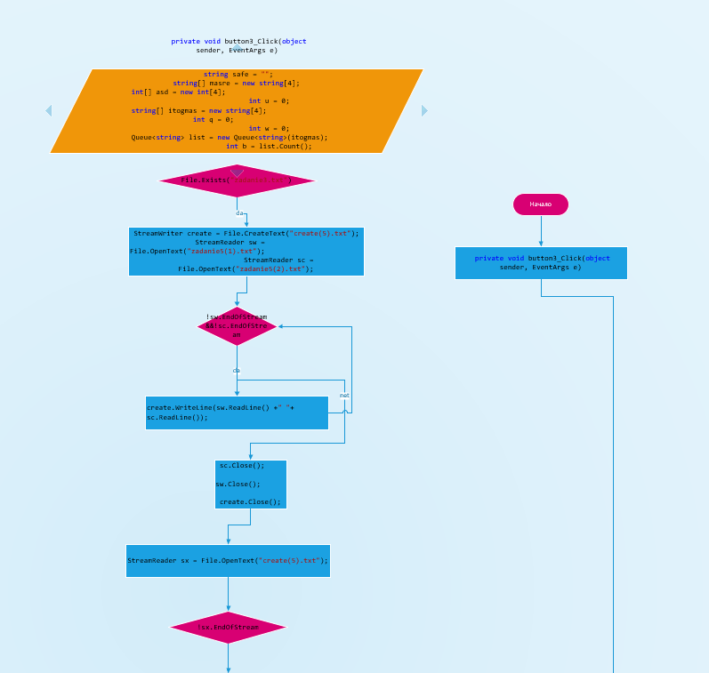

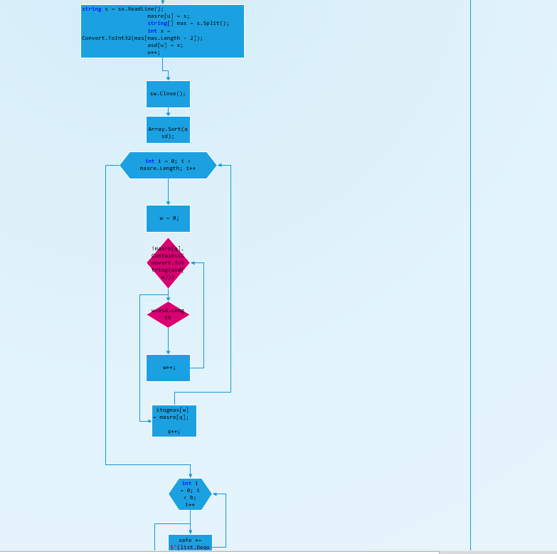

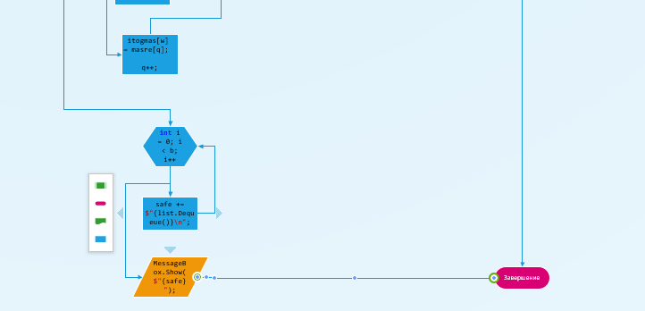

**Листинг программы (если есть)**

private void button4_Click(object sender, EventArgs e)

{

if (File.Exists("zadanie5(1).txt")&& File.Exists("zadanie5(2).txt"))

{

StreamWriter create = File.CreateText("create(5).txt");

StreamReader sw = File.OpenText("zadanie5(1).txt");

StreamReader sc = File.OpenText("zadanie5(2).txt");

while (!sw.EndOfStream&&!sc.EndOfStream)

{

create.WriteLine(sw.ReadLine() +" "+ sc.ReadLine());

}

sc.Close();

sw.Close();

create.Close();

string safe = "";

StreamReader sx = File.OpenText("create(5).txt");

string[] masre = new string[4];

int[] asd = new int[4];

int u = 0;

while (!sx.EndOfStream)

{

string s = sx.ReadLine();

masre[u] = s;

string[] mas = s.Split();

int x = Convert.ToInt32(mas[mas.Length - 2]);

asd[u] = x;

u++;

}

sw.Close();

Array.Sort(asd);

string[] itogmas = new string[4];

int q = 0;

int w = 0;

for (int i = 0; i < masre.Length; i++)

{

w = 0;

while (!masre[q].Contains(Convert.ToString(asd[w])))

{

if(w<asd.Length)

w++;

}

itogmas[w] = masre[q];

q++;

}

Queue<string> list = new Queue<string>(itogmas);

int b = list.Count();

for (int i = 0; i < b; i++)

{

safe += $"{list.Dequeue()}\n";

}

MessageBox.Show($"{safe}");

}

else

MessageBox.Show("Фаил не существует");

}**Тестовые ситуации**

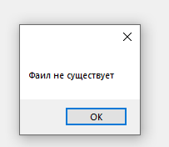

**Вывод**

